**QUẢN LÝ CỬA HÀNG BÁN THỰC PHẨM**

**Giới thiệu**

Với xu thế phát triển công nghệ số bùng nô. Cùng với các nên tâng mạng xã hội online đã tạo ra một xu hướng mới chính là Kinh doanh online. Nếu chỉ luẩn quẩn với các phương pháp bán hàng truyền thống, ta sẽ sớm bị đào thải khỏi xã hội khác nghiệt này. Chính vì lý do đó nhóm chúng em quyết định xây dựng website bán hàng thực phẩm. Với các ưu điểm như:

* Giảm giá thành thuê cửa hàng: Chỉ với website bán hàng, chúng ta sẽ mau chóng tiếp cận được nhiêu đối tượng khách hàng và chỉ cần một chiếc kho đề lưu trữ các mặt hàng, giúp giâm tối đa chỉ phí thuê mặt bằng vô cùng đắt đô ở thời điểm hiện tại.
* Giảm chi phí thuê nhân viên: Với việc lên đơn nhanh chóng, Không cần nhân viên để phục vụ khách hàng, giảm chỉ phí đáng kể
* Cập nhật nhiêu mặt hàng thức ăn nhanh chóng, tiện lợi, minh bạch.

Các yêu cầu chức năng của hệ thống gồm có 2 thành phần chính:

* Phía người dùng:
* Giao điện web thân thiện với người dùng.
* Xem thông tin sân phẩm.
* Bày bán nhiều mặt hàng đề phù hợp với nhiều sự lựa chọn của khách hàng.
* Top mặt hàng bán chạy nhất.
* Top mặt hàng mới cập nhật.
* Thông tin cụ thể, chỉ tiết từng sân phẩm, phân loại theo thể loại, nhãn hàng,
* Tim kiểm thông tin sản phẩm dễ dàng.
* Cho phép khách hàng đăng ký, đăng nhập
* khách hàng (Spring Security)
* Thêm giô hàng, đặt hàng nhanh chóng.
* Gửi email tương tác với khách hàng...
* Phía quân trị:
* Báo cáo đơn đặt hàng, xem đơn hàng và xác nhận đơn hàng
* Quản lý các thông tin liên quan tới sân phẩm, thể loại, nhãn hiệu.
* Thống kê sản phẩm: theo năm, theo tháng, theo sản phẩm, theo thể loại, theo nhãn hàng.

1. **Đặc tả Use Case**
   1. **Xác định các tác nhân**

* Khách hàng
* Nhân viên
  1. **Xác định các Use Case**

**1.2.1 Use Case phía Khách hàng**

* Use Case Đăng kí thành viên.
* Use Case Đăng nhập.
* Use Case Xem trang chủ khách hàng.
* Use Case Xem sản phẩm.
* Use Case Chọn sản phẩm.
* Use Case Quản lý giỏ hàng.
* Use Case Quản lý đơn hàng cá nhân.
* Use Case Quản lý tài khoản cá nhân.

### **1.2.2 Use Case phía Nhân viên**

* Use Case Xem trang chủ nhân viên.
* Use Case Quản lý loại sản phẩm.
* Use Case Quản lý nhà cung cấp.
* Use Case Quản lý sản phẩm.
* Use Case Quản lý đơn hàng.
* Use Case Quản lý tài khoản.

## **Sơ đồ và bảng đặc tả Use Case**

* + 1. **Sơ đồ Use Case Tổng quan**

*Hình 1.3.1 Sơ đồ Use Case Tổng quan*

* + 1. **Sơ đồ Use Case Đăng kí thành viên**

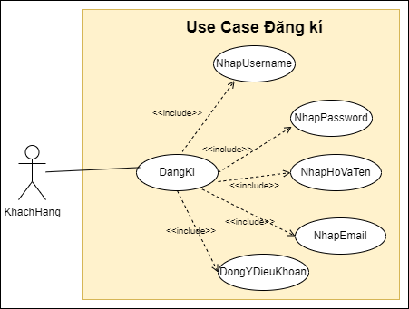

**Thành viên**

|  |  |
| --- | --- |
| Tên UC | Đăng kí thành viên |
| Tác nhân chính | Khách hàng |
| Mô tả | Cho phép người dùng nhập vào userName, email, mật khẩu, Họ và tên để đăng kí tài khoản |
| Điều kiện tiên quyết | Không |
| Đầu vào | Thông tin đăng kí |
| Đầu ra | Hiện thị giao diện mua sắm cho khách hàng nếu đăng kí thành công  Hiện thị thông báo” Tên đăng nhập hoặc mật khẩu đã tồn tài” nếu đăng kí không thành công |
| Kích hoạt | Người sử dụng chọn Đăng kí ở giao diện đăng nhập |
| Chuỗi sự kiện: | |

*Hình 1.3.2* *Sơ đồ Use Case Đăng kí thành viên.*

*Bảng 1.3.2 Bảng đặc tải Use Case Đăng kí thành viên*

* + 1. **Sơ đồ Use Case Đăng nhập**

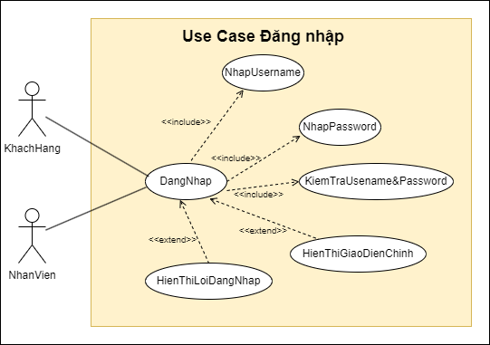

|  |  |
| --- | --- |
| Tên UC | Đăng nhập |
| Tác nhân chính | Khách hàng, Nhân viên |
| Mô tả | Cho phép người dùng nhập vào tên đăng nhập và mật khẩu để đăng nhập vào hệ thống. |
| Điều kiện tiên quyết | Có tài khoản trong hệ thống |
| Đầu vào | Thông tin đăng nhập |
| Đầu ra | Hiện thị giao diện mua sắm cho khách hàng nếu đăng nhập thành công  Hiện thị giao diện doanh thu và thống kê cho nhân viên nếu đăng nhập thành công  Hiện thị thông báo” Tên đăng nhập hoặc mật khẩu không đúng” nêu đăng nhập không thành công |
| Kích hoạt | Người sử dụng chọn Đăng nhập ở giao diện đăng nhập |
| Chuỗi sự kiện: | |

*Hình 1.3.3* *Sơ đồ Use Case Đăng nhập.*

*Bảng 1.3.3 Đặc tả Use Case Đăng nhập.*

* + 1. **Sơ đồ Use Case Xem trang chủ khách hàng**

*Hình 1.3.4.* *Sơ đồ Use Case Xem trang chủ khách hàng.*

|  |  |
| --- | --- |
| Tên UC | Xem trang chủ khách hàng |
| Tác nhân chính | Khách hàng |
| Mô tả | Cho phép người dùng xem các tin tức thị trường, nhu cầu mua sắm, tin khuyến mãi của cửa hàng và các sản phẩm có trong cửa hàng |
| Điều kiện tiên quyết |  |
| Đầu vào |  |
| Đầu ra |  |
| Kích hoạt | Người sử dụng truy cập vào trang web chính thức của cửa hàng |
| Chuỗi sự kiện: | |

*Bảng 1.3.4 Đặc tả Use Case Xem trang chủ khách hàng*

* + 1. **Sơ đồ Use Case Xem sản phẩm**

*Hình 1.3.5.* *Sơ đồ Use Case Xem sản phẩm.*

|  |  |
| --- | --- |
| Tên UC | Xem Sản Phẩm |
| Tác nhân chính | Khách hàng |
| Mô tả | Cho phép người dùng xem các mặt hàng có trong cửa hàng, tìm kiếm sản phẩm theo nhu cầu hoặc theo nhà cung cấp |
| Điều kiện tiên quyết | Khách hàng truy cập trang web |
| Đầu vào | Khách hàng chọn vào một trong các chức năng của mục xem sản phẩm |
| Đầu ra | Hiển thị các sản phẩm có trên trang web |
| Kích hoạt | Người sử dụng truy cập vào trang web chính thức của cửa hàng. Sau đó, chọn Mục sản phẩm ở trang chủ |
| Chuỗi sự kiện: | |

*Hình 1.3.5 Bảng đặc tả Use Case Xem sản phẩm*

* + 1. **Sơ đồ Use Case Chọn sản phẩm**

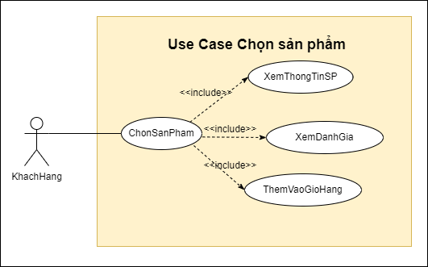

*Hình 1.3.6.* *Sơ đồ Use Case Chọn sản phẩm.*

|  |  |
| --- | --- |
| Tên UC | Chọn sản phẩm |
| Tác nhân chính | Khách hàng |
| Mô tả | Cho phép người dùng xem các thông tin sản phảm, đánh giá chất lượng sản phẩm từ những khách hàng khác và thêm chúng vào giỏ hàng |
| Điều kiện tiên quyết | Không |
| Đầu vào | Khách hàng click vào sản phẩm có trên trang web |
| Đầu ra | Thông tin sản phẩm hiện ra màn hình |
| Kích hoạt | Người sử dụng truy cập vào trang web chính thức của cửa hàng. Sau đó, chọn Mục sản phẩm. Cuối cùng là chọn sản phẩm cần mua |
| Chuỗi sự kiện: | |

*Bảng 1.3.6 Đặc tả Use Case Chọn sản phẩm*

* + 1. **Sơ đồ Use Case Quản lý giỏ hàng**

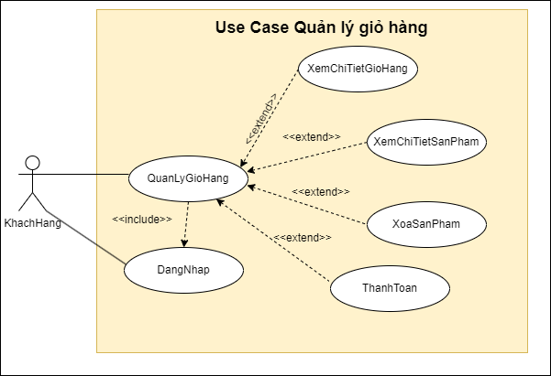

*Hình 1.3.7.* *Sơ đồ Use Case Quản lý giỏ hàng*

|  |  |
| --- | --- |
| Tên UC | Quản lý Giỏ Hàng |
| Tác nhân chính | Khách hàng |
| Mô tả | Cho phép người dùng thực hiện các thao tác: kiểm tra sản phẩm trong giỏ hàng, cập nhật giỏ hàng, thanh toán |
| Điều kiện tiên quyết | Chọn sản phẩm trong cửa hàng |
| Đầu vào | Sản phẩm |
| Đầu ra | Thông tin tất cả sản phẩm đã đặt và tổng số tiền |
| Kích hoạt | Người dùng chọn chức năng giỏ hàng ở giao diện chính |
| Chuỗi sự kiện: | |

*Bảng 1.3.7 Đặc tả Use Case Quản lý giỏ hàng*

* + 1. **Sơ đồ Use Case Quản lý đơn hàng cá nhân**

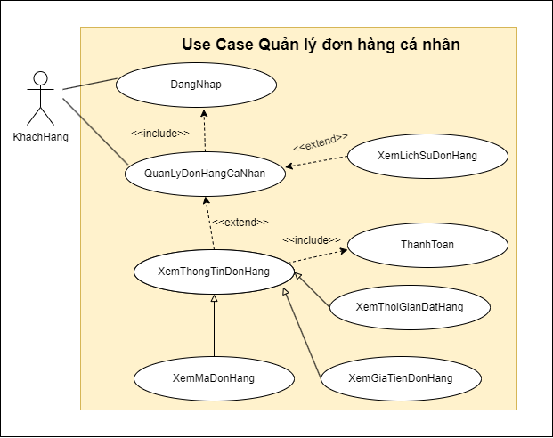

*Hình 1.3.8* *Sơ đồ Use Case Quản lý đơn hàng cá nhân*

|  |  |
| --- | --- |
| Tên UC | Quản lý Đơn Hàng Cá Nhân |
| Tác nhân chính | Khách hàng |
| Mô tả | Cho phép người dùng thực hiện các thao tác: xem lịch sử đơn hàng và xem thông tin đơn |
| Điều kiện tiên quyết | Thanh toán đơn hàng trong giỏ hàng |
| Đầu vào | Sản phẩm |
| Đầu ra | Thông tin hóa đơn |
| Kích hoạt | Người dùng chọn chức năng thông tin người dùng. Sau đó, chọn chức năng xem đơn hàng |
| Chuỗi sự kiện: | |

*Bảng 1.3.8 Đặc tả Use Case Quản lý đơn hàng cá nhân*

* + 1. **Sơ đồ Use Case Quản lý tài khoản cá nhân**

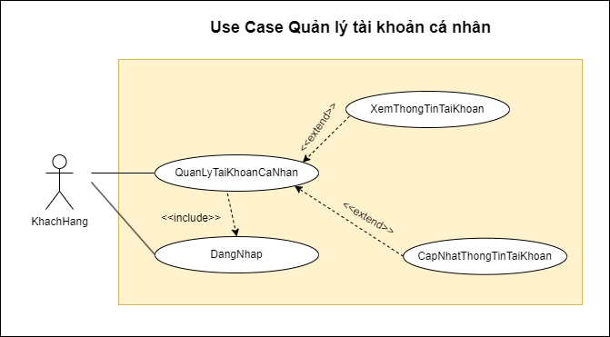

*Hình 1.3.9* *Sơ đồ Use Case Quản lý tài khoản cá nhân.*

|  |  |
| --- | --- |
| Tên UC | Quản lý Tài Khoản Cá Nhân |
| Tác nhân chính | Khách hàng |
| Mô tả | Cho phép người dùng thực hiện các thao tác: xem thông tin tài khoản và cập nhật thông tin tài khoản |
| Điều kiện tiên quyết | Có tài khoản trong hệ thống |
| Đầu vào | Thông tin tài khoản |
| Đầu ra | Thông tin tài khoản |
| Kích hoạt | Người dùng chọn chức năng thông tin người dùng |
| Chuỗi sự kiện: | |

*Bảng 1.3.9 Đặc tả Use Case Quản lý Tài Khoản Cá Nhân*

* + 1. **Sơ đồ Use Case Xem trang chủ nhân viên**

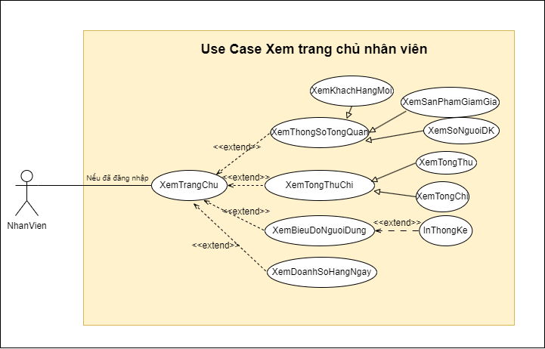

*Hình 1.3.10 Sơ đồ Use Case Xem trang chủ nhân viên*

|  |  |
| --- | --- |
| Tên UC | Xem trang chủ nhân viên |
| Tác nhân chính | Nhân viên |
| Mô tả | Cho phép nhân viên thực hiện các thao tác xem khách hàng mới, xem thông số tổng quan, xem tổng thu chi, xem biểu đồ người dùng, xem doanh số hằng ngày |
| Điều kiện tiên quyết | Có tài khoản nhân viên trong hệ thống |
| Đầu vào | Nhân viên đăng nhập vào hệ thống bằng tài khoản nhân viên |
| Đầu ra | Hiện lên màn hình trang dash board giúp nhân viên xem thông tin trang chủ |
| Kích hoạt | Nhân viên đăng nhập vào trang web |
| Chuỗi sự kiện: | |

*Bảng 1.3.10 Đặc tả Use Case Xem trang chủ nhân viên*

* + 1. **Sơ đồ Use Case Quản lý loại sản phẩm**

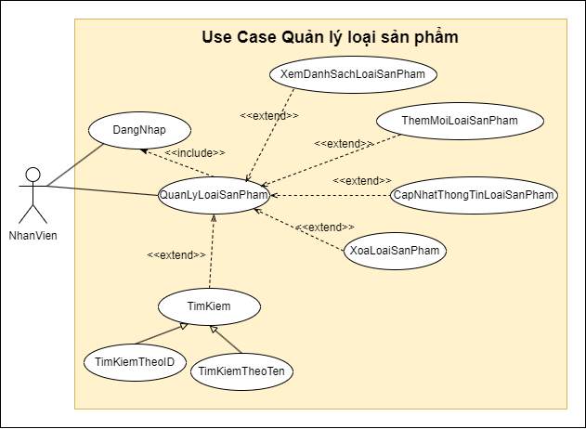

*Hình 1.3.11 Sơ đồ Use Case Quản lý loại sản phẩm.*

|  |  |
| --- | --- |
| Tên UC | Quản lý loại sản phẩm |
| Tác nhân chính | Nhân viên quản lý |
| Mô tả | Use Case cho phép nhân viên thực hiện các thao tác. Xem danh sách loại sản phẩm, tìm kiếm loại sản phẩm, thêm mới loại sản phẩm, cập nhật loại sản phẩm và xóa loại sản phẩm. |
| Điều kiện tiên quyết | Nhân viên quản lý phải đăng nhập vào hệ thống thành công |
| Đầu vào | Thông tin loại sản phẩm |
| Đầu ra | Hiển thị thông báo *“Đã thêm loại sản phẩm vào hệ thống thành công”* nếu thêm sản phẩm thành công.  Hiển thị thông báo *“Thông tin loại sản phẩm không hợp lệ, vui lòng nhập lại”* nếu thêm sản phẩm không thành công.  Hiển thị thông báo *“Đã cập nhật thông tin loại sản phẩm”* nếu cập nhật sản phẩm thành công.  Hiển thị thông báo *“Thông tin loại sản phẩm không hợp lệ, vui lòng nhập lại”* nếu cập nhật sản phẩm không thành công.  Hiển thị thông báo *“Đã xóa loại sản phẩm thành công”* nếu xóa sản phẩm thành công |
| Kích hoạt | Người sử dụng chọn chức năng Quản lý loại sản phẩm ở giao diện Quản lý hệ thống |

*Bảng 1.3.11 Đặc tả Quản lý loại sản phẩm*

* + 1. **Sơ đồ Use Case Quản lý nhà cung cấp**

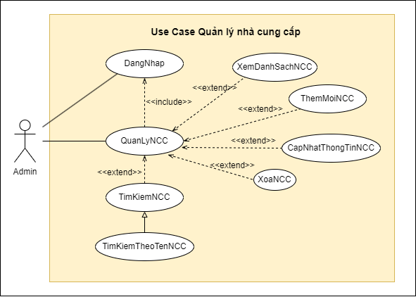

*Hình 1.3.12 Sơ đồ Use Case Quản lý nhà cung cấp.*

|  |  |
| --- | --- |
| Tên UC | Quản lý nhà cung cấp |
| Tác nhân chính | Nhân viên quản lý |
| Mô tả | Use Case cho phép nhân viên thực hiện các thao tác. Xem danh sách nhà cung cấp, tìm kiếm thông tin nhà cung cấp, thêm mới nhà cung cấp, cập nhật nhà cung cấp và xóa nhà cung cấp. |
| Điều kiện tiên quyết | Nhân viên quản lý phải đăng nhập vào hệ thống thành công |
| Đầu vào | Thông tin nhà cung cấp |
| Đầu ra | Hiển thị thông báo *“Đã thêm nhà cung cấp vào hệ thống thành công”* nếu thêm nhà cung cấp thành công.  Hiển thị thông báo *“Thông tin nhà cung cấp không hợp lệ, vui lòng nhập lại”* nếu thêm nhà cung cấp không thành công.  Hiển thị thông báo “*Đã cập nhật thông tin nhà cung cấp thành công”* nếu cập nhật nhà cung cấp thành công.  Hiển thị thông báo *“Thông tin nhà cung cấp không hợp lệ, vui lòng nhập lại”* nếu cập nhật nhà cung cấp không thành công.  Hiển thị thông báo *“Đã xóa nhà cung cấp thành công”* nếu xóa nhà cung cấp thành công. |
| Kích hoạt | Người sử dụng chọn chức năng Quản lý nhà cung cấp ở giao diện Quản lý hệ thống |
| Chuỗi sự kiện:   * Hệ thống hiển thị các chức năng muốn thực hiện (Thêm, tìm kiếm, cập nhật, xóa).   + Nếu nhân viên quản lý chọn “Thêm”  1) Hệ thống yêu cầu nhập vào thông tin nhà cung cấp bao gồm: Tên nhà cung cấp, email, số điện thoại.  2) Nhân viên quản lý chọn **Button Thêm**.  3) Hệ thống kiểm tra thông tin dữ liệu đầu vào: tên nhà cung cấp tối đa 255 ký tự, số điện thoại và email phải hợp lệ  4) Nếu thông tin đầu vào hợp lệ, hệ thống thêm nhà cung cấp vào cơ sở dữ liệu  và hiển thị trên giao diện quản lý nhà cung cấp  5) Nếu thông tin đầu vào không hợp lệ, hệ thống sẽ thông báo và yêu cầu nhân viên nhập lại.  + Nếu nhân viên quản lý chọn “Tìm kiếm”  1) Hệ thống yêu cầu nhập thông tin vào ô tìm kiếm theo tên của nhà cung cấp  2) Hệ thống kiểm tra thông tin đầu vào hợp lệ, hệ thống sẽ hiển thị thông tin của nhà cung cấp trên giao diện quản lý nhà cung cấp  + Nếu nhân viên quản lý chọn “Cập nhật”  1) Hệ thống yêu cầu cập nhật thông tin muốn chỉnh sửa | |

*Bảng 1.3.12 Đặc tả Use Case Quản lý nhà cung cấp*

* + 1. **Sơ đồ Use Case Quản lý sản phẩm**

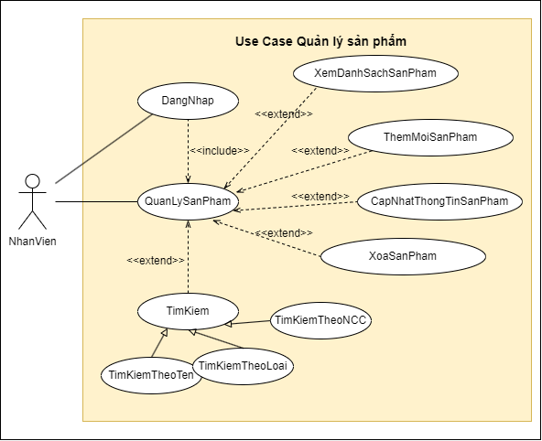

*Hình 1.3.13. Sơ đồ Use Case Quản lý sản phẩm.*

|  |  |
| --- | --- |
| Tên UC | Quản lý sản phẩm |
| Tác nhân chính | Nhân viên quản lý |
| Mô tả | Use Case cho phép nhân viên thực hiện các thao tác. Xem danh sách sản phẩm, tìm kiếm sản phẩm, thêm mới sản phẩm, cập nhật sản phẩm và xóa sản phẩm |
| Điều kiện tiên quyết | Nhân viên quản lý phải đăng nhập vào hệ thống thành công |
| Đầu vào | Thông tin sản phẩm |
| Đầu ra | Hiển thị thông báo *“Đã thêm sản phẩm vào hệ thống thành công”* nếu thêm sản phẩm thành công.  Hiển thị thông báo *“Thông tin sản phẩm không hợp lệ, vui lòng nhập lại”* nếu thêm sản phẩm không thành công.  Hiển thị thông báo *“Đã cập nhật thông tin sản phẩm”* nếu cập nhật sản phẩm thành công.  Hiển thị thông báo *“Thông tin sản phẩm không hợp lệ, vui lòng nhập lại”* nếu cập nhật sản phẩm không thành công.  Hiển thị thông báo *“Đã xóa sản phẩm thành công”* nếu xóa sản phẩm thành công |
| Kích hoạt | Người sử dụng chọn chức năng Quản lý sản phẩm ở giao diện Quản lý hệ thống |
| Chuỗi sự kiện |  |

*Bảng 1.3.13 Đặc tả Use Case Quản lý sản phẩm*

* + 1. **Sơ đồ Use Case Quản lý đơn hàng**

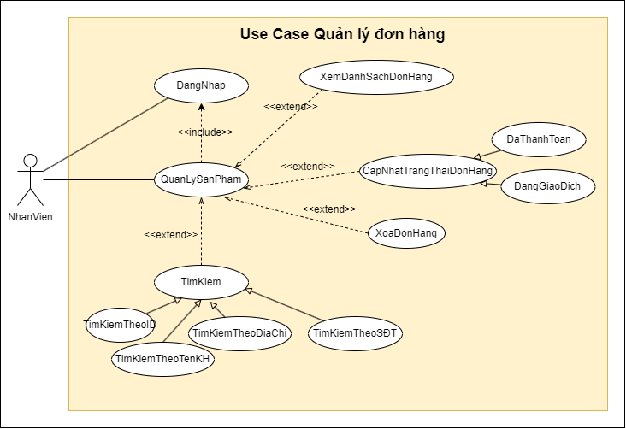

*Hình 1.3.14. Sơ đồ Use Case Quản lý đơn hàng.*

|  |  |
| --- | --- |
| Tên UC | Quản lý đơn hàng |
| Tác nhân chính | Nhân viên quản lý |
| Mô tả | Use Case cho phép nhân viên thực hiện các thao tác. Xem danh sách đơn hàng, cập nhật trạng thái đơn hàng, xóa đơn hàng, tìm kiếm đơn hàng |
| Điều kiện tiên quyết | Nhân viên quản lý phải đăng nhập vào hệ thống thành công |
| Đầu vào | Tìm kiếm đơn hàng bằng cách nhập ID đơn hàng hoặc Tên Khách hàng hoặc sđt |
| Đầu ra | Hiển thị thông tin đơn hàng cần tìm nếu thành công  Không hiển thị kết quả nếu không tìm thấy |
| Kích hoạt | Nhân viên chọn vào chức năng quản lí đơn hàng |
| Chuỗi sự kiện |  |

*Bảng 1.3.14 Đặc tả Use Case Quản lý đơn hàng*

* + 1. **. Sơ đồ Use Case Quản lý tài khoản**

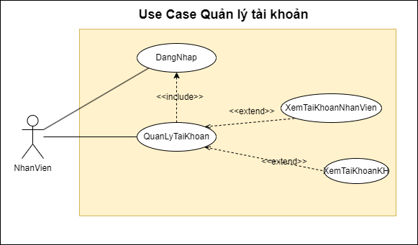

*Hình 1.3.15. Sơ đồ Use Case Quản lý tài khoản.*

|  |  |
| --- | --- |
| Tên UC | Quản lý tài khoản |
| Tác nhân chính | Nhân viên quản lý |
| Mô tả | Use Case cho phép nhân viên thực hiện các thao tác. Xem tài khoản nhân viên, xem tài khoản khách hàng |
| Điều kiện tiên quyết | Nhân viên quản lý phải đăng nhập vào hệ thống thành công |
| Đầu vào | Tìm kiếm tài khoản |
| Đầu ra | Hiển thị thông tin tài khoản nếu tìm thấy |
| Kích hoạt | Nhân viên chọn vào chức năng quản lí tài khoản |
| Chuỗi sự kiện |  |

*Bảng 1.3.15 Đặc tả Use Case Quản lý tài khoản*

1. **Sequence Diagram**